“AZƏRBAYCAN HAVA YOLLARI” Dövlət Konserni
Milli Aviasiya Akademiyası

Fakultə: “ Aerokosmik ”
Kafedra: “ Aerokosmik informasiya texnologiyaları və
idarəetmə sistemləri ”
Fənn : “Radiolokasiya Sistemləri ”
Mövzu: “Aerodrom müşahidə radarı ASTERİX
kodoqramlı radar məlumatı emalı sisteminin
lahiyəsi”

KURS İŞİ

Qrup: 497_ a
Tələbə: Yəhyayeva Aygül
Rəhbər: S.M.Kərimov
Kafedra müdiri: İ.Ə. Isgəndərov
Qiymət:

Baki 2009

Mündəricat

Ədəbiyyat ............................................................................................ 2
Giriş ................................................................................................... 3
HHİ avtomatlaşdırılmış sistemləri ....................................................... 4
HHİ prosesində radiolokasiya stansiyalarının rolu .............................. 6
RLS –in əsas istismar və texniki xassələrinin hesabatı ........................ 9
ASTERİX kodoqramlı radar məlumatı emalı sisteminin qurulması ....
Nəticə .................................................................................................

Ədəbiyyat

- Финкельштейн М.И. – Основы радиолокации : Учебник для вузов, М. Радио и связь, 1983,536с
- А, Искендеров. – Радиолокационные станции автоматизированных систем управления воздушным движением. Учебно – методическое пособие – Б. , 2007, 44с
- Шестаков И.Н. – Автоматизированные системы управления воздушным движением : Методические указания и контролъные задания / Университет ГА. С. – Петербург , 2007
- Merrill I. Skolnik. Radar Handbook. Third edition. McGraw – Hill Companies, 2008, ISBN 978 - 0 - 07 - 148547 - 0
- Eurocontrol Standart Document for Surveillance Data Exchange Part 1 All Purpose Structured Eurocontrol Surveillance İnformation Exchange ( ASTERİX ). SUR. ET1. ST05. 2000 – STD – 01- 01. Edition : 1.29 Edition Date : February 2002 Status : working Draft Class : General Public
- Айзенберг, Г.З. Антенны УКВ / Г.З. Айзенберг, В.Г. Ямпольский, О.Н. Терёшин; под ред.Г.З. Айзенберга. В 2 ч. Ч.1. − М.: Связь, 1977. − 382 с.
- Айзенберг, Г.З. Антенны УКВ / Г.З. Айзенберг, В.Г. Ямпольский, О.Н. Терёшин; под. ред. Г З. Айзенберга. В 2 ч. Ч2. − М.: Связь, 1977. − 388. с.

Giriş

Radiolokatorlar HHİ dispetçerləri üçün hava şəraiti haqqında əsas dinamik informasiya mənbələridir. Bu səbəbdən, hava hərəkətinin avtomatlaşdırılmış idarə sistemləri (HHAİS) radiolokasiya informasiyası mənbələrinə yüksək tələblər irəli sürür. Hava hərəkətinin avtomatlaşdırılmış idarə sistemlərində istifadə olunan RLS-lər sistemin tərkibinə daxil olan rəqəmli hesablama maşınlarına qoşulduğundan, qəbuledijinin çıxış siqnalları maneələrdən yaxşı təmizlənməli və rəqəmli formada verilməlidir. Buna görə də HHAİS-də RLS siqnallarını maneələrdən təmizləmək, faydalı siqnalı aşkarlamaq və hədəflərin koordinatlarını rəqəmli formaya çevirmək funksiyalarını yerinə yetirən və informasiyanı ilkin işləyən xüsusi aparaturadan istifadə olunur. AHHİS radiolokasiya avadanlıqlarının fərqləndiriji jəhəti olan bu aparaturanın tətbiq edilməsi nəinki radiolokasiya avadanlıqlarının simasını, eləjə də texniki xidmətin üsullarını da dəyişdirmişdir.

1. Hava hərəkəti idarəsinin avtomatlaşdırılmış
sistemləri

Avtomatlaşdırılmış HHİ sistemlərinin (HHAİS) əsas təyinatı - hava gəmilərinin uçuş təhlükəsizliyinin verilmiş səviyyəsində hava məkanının buraxma qabiliyyətinin artırılması, HHİ səmərəliliyinin yüksəlməsi nəticəsində istismar xərclərinin azaldılması, həmçinin uçuşların artan intensivliyi ilə əlaqədar dispetçerlərin üzərinə düşən yükün azaldılması da daxil olmaqla, hava məkanından istifadənin effektivliyini yüksəltməkdən ibarətdir. Bu sistemlər HHİ proseslərinin optimallaşması üçün zəruri olan informasiyanın avtomatlaşdırılmış toplanmasını və işlənməsini təmin edir.

Аvtomatlaşdırılmış HHİ sisteminin ümumiləşdirilmiş struktur sxemi şək.7-də verilmişdir:

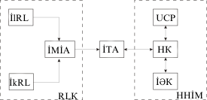

Şəkil 7.

İJAO tövsiyələrinə uyğun olaraq, cari vəziyyətə dair əsas informasiya mənbəyi kimi burada həm ilkin (birincili) (İlRL), həm də ikinci (ikincili) (İkRL) müşahidə radiolokatorlarından istifadə edilməlidir, hansılar ki, ilkin məlumatın işlənməsi aparaturası (İMİA) ilə birgə vahid radiolokasiya kompleksi (RLK) təşkil edirlər. RLK-nın çıxışında alınan məlumat informasiyanın translyasiya aparaturası (İTA) vasitəsilə HHİ mərkəzinə (HHİM) daxil olur ki, onun avadanlığının tərkibinə hesablayıcı kompleks (HK), informasiyanın əks etdirilməsi kompleksi (İƏK), eləcə də uçuşların cari planlarını (UCP) daxil etmə qurğuları daxildir.
İlkin və ikinci RLS-lər sistemin HHİ mərkəzində yerləşdirilmiş digər elementlərindən onlarla kilometr məsafədə radiolokasiya mövqelərində yerləşdirilərək, HHİ mərkəzini uzaqlıq, azimut və hava gəmisinin tanıtma indeksi, həmçinin HHİ üçün zəruri olan əlavə informasiya ilə təchiz edirlər. İMİA radilokasiya hədəflərinin aşkar edilməsi, maneələr fonunda uyğun radiolokasiya siqnallarının ayrılması, hava gəmisinin koordinatlarının ölçülməsi və alınmış informasiyanın AHHİS-in hesablama kompleksinə və ya nəzarət-dispetçer məntəqəsinə (NDM) translyasiyası üçün əlverişli şəklə (rəqəmli koda) salınması funksiyalarını yerinə yetirir. İnformasiyanın translyasiyası aparaturası RLK-dan alınan radiolokasiya informasiyanın onunla ərazicə ayrı yerəşən HG-ə ötürülməsi, həmin informasiyanın paylanması, habelə hava gəmisi ilə rabitənin, telefon rabitəsinin və s. həyata keçirilməsi üçün xidmət edir.
Hesablama kompleksi rəqəmli hesablama maşınından (RHM) ibarətdir ki, burada uçuş planlarının işlənməsi və radiolokasiya informasiyasının ikinci işlənməsi yerinə yetirilir. İkinci işlənmə nəticəsində, hava gəmisinin hərəkət trayektoriyası, onun sürət vektoru, əvvəlcədən müəyyənləşdirilmiş yeri, habelə RLK-dan alınan əlavə informasiyanın hava gəmisinin koordinatları ilə bağlılığı müəyyənləşdirilir. Elə buradaca ərazicə paylaşdırılmış radiolokatorlardan alınan informasiyanın üçüncü dəfə işlənməsi həyata keçirilir. Bu işlənmə prosesində bütün radiolokatorların siqnalları vahid koordinat sisteminə və vahid zaman sisteminə salınır və bunun nəticəsində hava məkanının nəzarətdə olan zonasında radiolokasiya şəraitinin birləşdirilmiş (sintez edilmiş) təsviri yaranır.
İnformasiyanın əks etdirilməsi kompleksi (İƏK) – HHİ dispetçerlərinin iş yerlərində quraşdırılan və koordinat-nişan indikatorları (KNİ) adlanan indikator qurğularından ibarətdir. Bu zaman KNİ ekranlarında HHİ-nin şərait modeli (hava şəraiti modeli və HHİ şəraitləri modeli) göstərilir, belə ki, iri AHHİS-lərdə informasiya, bir qayda olaraq, rəqəmli formada göstərilirsə, nisbətən sadə sistemlərdə hava gəmisi koordinatları haqqında informasiya analoq formada və yalnız əlavə informasiya rəqəmli formada əks olunur.
Dispetçer indikatorları fərdi qurğulardır və onların hər biri ilə ayrı dispetçerin işləməsi nəzərdə tutulur. Onlar radiolokasiya və ya televiziya növlü olmaqla ekranda fasiləsiz təsviri təmin edirlər. Bunun üçün televiziya indikatorunda kadrların təkrarlanması, radiolokasiya indikatorunda isə təsvirin (12.5÷50) Hs tezliyi ilə regenerasiyası həyata keçirilir. Sonuncu halda canlandırılacaq informasiya ilkin olaraq rəqəmli elementlərdə yadda saxlanılır, sonra isə lazımi tezliklə oxunur.

2. HHİ prosesində radiolokasiya stansiyalarının rolu

HHİ sisteminin RLS-ləri – hava hərəkəti xidmətinin dispetçer heyəti üçün hava şəraiti haqqında informasiya alınmasının əsas vasitəsi olub, uçuş planlarının yerinə yetirilməsinə nəzarət edən alət qismində çıxış edərək müşahidə olunan HG-lərinə, habelə uçuş-enmə zolağında (UEZ) və sürmə yollarında vəziyyətə dair əlavə məlumat toplanması üçün xidmət edirlər. Bundan əlavə, onlardan komanda, uçuş və dispetçer heyətinin ətraf məkanda meteoroloji şərait haqqında məlumatlarla operativ xəbərdar edilməsi üçün istifadə olunur.
Bununla yanaşı, İCAO norma və tövsiyələrinə əsasən, məlumatın alınma üsulundan asılı olaraq, HHİ RLS-ləri ilkin (aktiv radiolokasiya) və ikinci (aktiv cavablı aktiv radiolokasiya) radiolokasiya sistemlərinə bölünür. Qeyd etmək lazımdır ki, ilkin RLS-lər müvafiq məlumatların (maili uzaqlıq, azimut, HG-nin yer bucağı, hidrometeorlar haqqında məlumatlar və s.) alınmasında tam avtonom mənbələr kimi çıxış edirlərsə, ikinci radiolokasiya sistemləri (ikinci radiolokatorlar - İkRL) həm yerüstü, həm də bort avadanlıqlarını (təyyarə cavab verənləri - TC) özündə birləşdirir ki, bu da HG-nin bort nömrəsi, baklarda yanacaq qalığı və uçuş hündürlüyü haqqında əlavə məlumat əldə etməyə imkan yaradır. İkinci radiolokasiya sisteminin struktur sxemi şək. 4 - də göstərilmişdir. Burada: Ötr - ötürücü; Qəb - qəbuledici; AFT - anten-fider traktı; AS - anten sistemi; A - anten; Ş - şifrator; Dş - deşifrator; İSQ - idarəetmə və sinxronlaşdırma qurğusu; İlRL – ilkin radiolokator; İMİA - ilkin məlumatın işlənmə avadanlığı; BV - bort vericiləri.

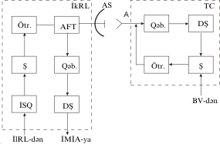

Şək. 4.

Bir sıra hallarda funksional istifadə prinsiplərinə görə İlRL və İkRL birləşdirilir və vahid radiolokasiya kompleksi (RLK) kimi təyin edilir. Bununla bərabər, alınan məlumatın xarakteri, habelə istifadə olunan radiotexniki avadanlığın spesifikası göstərilən obyektləri müstəqil sistem şəklində ayrı-ayrılıqda nəzərdən keçirməyə imkan verir.
Ümumi halda RLS-lərin təsnifatı onların quraşdırıldığı yerə, funksional təyinatına, uzaqlıq təsir dairəsinə, ətraf fəzanın müşahidə üsuluna, ölçülən koordinatların sayına və tezlik diapazonuna uyğun olaraq, İCAO normaları əsasında həyata keçirilir.

Quraşdırılma üsuluna görə bort və yerüstü RLS-lər fərqləndirilir.

Bort RLS-ləri – öz funksional təyinatına görə meteonaviqasiya, yol sürətinin və sürüşmə bujağının dopler ölçənləri (DSSÖ), tezlik radiohündürlükölçənləri (RH), yan müşahidə radiolokatorları (YMRL) və təyyarə cavabverənlərinə (TC) bölünür.

Yerüstü RLS-lər – ilkin və ikinci olurlar.

İlkin RLS-lər, funksional təyinatına görə öz növbəsində aşağıdakı qruplara ayrılır:

- maksimal müşahidə uzaqlığı ~ 400 km olan trass müşahidə
- radiolokatorları T-MRL ;
- maksimal müşahidə uzaqlığı ~250 km olan trass və aeroqovşaq
- müşahidə radiolokatorları TA-MRL ;
- maksimal müşahidə uzaqlığı müvafiq olaraq ~150, 80 və 45 km olan
- aerodrom müşahidə radiolokatorları A-MRL ;
- enmə radiolokatorları (ERL);
- kombinə olunmuş müşahidə-enmə radiolokatorları (MERL);
- uçuş sahəsinin müşahidə radiolokatorları (USM);
- meteoroloci radiolokatorlar (MRL).

Hal-hazırda MDB ölkələrində, Baltika və Şərqi Avropanın bir sıra dövlətlərində fəaliyyətdə olan ikinci radiolokatorlar İCAO tələblərinə cavab verən ikinci radiolokatorlara və keçmiş SSRİ-də qəbul edilmiş normalara əsasən fəaliyyət göstərən ikinci radiolokatorlara ayrılır. Bu zaman İkRL-in quraşdırılmış variantlarının istifadə xüsusiyyətləri onların hər hansı bir konkret RLS-ə aid olması ilə tam müəyyənləşdirilir.

- Şüalandırılan siqnalın növünə görə RLS-lər fasiləsiz zondlayıcı, mürəkkəb (modulyasiya edilmiş) fasiləsiz zondlayıcı və impuls zondlayıcı siqnallı olurlar. Qeyd etmək lazımdır ki, hal-hazırda mülki aviasiyada istifadə olunan RLS-lərin böyük əksəriyyəti impuls zondlayıcı siqnallar əsasında qurulmuşlar və yalnız sırf naviqasiya məsələlərini yerinə yetirən DSSÖ və RH müvafiq olaraq fasiləsiz zondlayıcı və mürəkkəb fasiləsiz zondlayıcı siqnallardan istifadə edirlər.

- Ətraf fəzanı müşahidə etmə üsullarına görə dairəvi və sektor müşahidə RLS-ləri fərqləndirilir. Sektor müşahidə RLS-inə aid edilən bort RLS-ləri və enmə radiolokatorları (ERL) istisna olmaqla, bütün yerüstü RLS-lər dairəvi müşahidə RLS-inə aiddirlər.

- İşçi tezlik diapazonlarına görə RLS-lər millimetrlik (uçuş sahəsinin müşahidə radiolokatorları - USM), üçsantimetrlik (bort və enmə radiolokatorları) və desimetrlik (trass, MERL) növlərinə bölünür.

3. RLS –in əsas istismar və texniki xassələrinin hesabatı

Bütün növ RLS-lərin əsas parametrlərinə onların istismar (funksional tətbiq parametrləri) və texniki parametrləri aiddir.

Radar stansiyasının istismar parametrləri ;

RLS-lərin istismar parametrləri ( funksional tətbiq parametrləri ) onların təyinatı və quraşdırılma yeri, həmçinin çıxış qurğusunun növü ilə müəyyən edilir. Bunlara aiddir:
- aşkarlama zonası ;
- minimal uzaqlıq təsir dairəsi ;
- qeyd edilən koordinatların miqdarı və onların ölçülmə dəqiqliyi ;
- operativlik ;
- buraxma qabiliyyəti ;
- həlletmə qabiliyyəti ;
- çıxış qurğusunun növü ;
- etibarlılıq ;

RLS-in aşkarlama zonası fəzanın müəyyən bir hissəsini təşkil edir ki, onun hüdudlarında həmin RLS-in köməyi ilə verilmiş ehtimal xarakteristikalarına - düzgün aşkarlama ehtimalına (P_{d.a.}) və yanlış həyəcan ehtimalına (P_{y.h.}) malik olan müəyyən növlü radiolokasiya obyektləri birqiymətli olaraq aşkar edilir. RLS-in göstərilən bu istismar parametri uzaqlığın, azimutun və yer bucaqlarının maksimal və minimal qiymətləri ilə (D_{max} və D_{min}; φ_{max} və φ_{min}; β_{max} və β_{min}) verilir.

Radar stansiyasının texniki parametrlərinin hesabatı

1. Dalğa uzunluğu və ya rəqslərin tezliyi ;

Dalğanın uzunluğunu seçərkən bir neçə amil nəzərə alınmalıdır:

- İCAO- nun hesablanan radar üçün tələbləri ;
- Antenna qurğuların konstruktiv xüsusiyyətləri ;
- İstiqamət diaqramlarının eni ;
- Atmosferin elektromaqnit dalğaların yayılmasına təsiri ;

Müasir radiolokasiyada metrlik, desimetrlik, santimetrlik, millimetrlik və daha qısa dalğalar istifadə olunur.

Birincili radarlamada daşıyıcı tezliyin seçilməsi:

Radarlamada UQD diapazondan aşağıdakı amillərə görə istifadə edilir:
- Əks olunan dalğanın sıxlığı düşən dalğanın sıxlığından asılıdır. Əks olunan dalğa əmsalı metal səthlər üçün vahidə bərabərdir
Ə_{m.əod} = 1,
Əks olunan dalğa əmsalı dielektriklər üçün vahiddən kiçikdir və obyektin dielektrik nüfuzluluğundan asılıdır:
Ə_{d.əod} < 1.
- Zondlayıcı impulsun dalğa uzunluğu - λ obyektin həndəsi ölçülərinə bərabər və ondan kiçik olduqda əks olunan dalğanın intensivliyi kifayət qədər olur.

- Əks təqdirdə difraksiya hadisəsi radiodalğanın obyektdən əyilib keçməsinə səbəb ola bilər.

- Dalğa uzunluğunun azalması ilə şüalanmanın intensivliyi, radiodalğanın qəbulu və antenanın ölçüləri artır.

- Antena nə qədər dar istiqamətləndirilərsə koordinatlarda bir o qədər dəqiq təyin olunar və radar stansiyasının seçicilik qabiliyyəti artar.

- UQD diapazonda daşıyıcı tezliyin seçilməsi qısa müddətli impulslarla işləməyə imkan yaradır. Həmçinin bu zaman ilin və sutkanın müxtəlif vaxtlarında müxtəlif atmosfer təsirlərinin və elektromaqnit şüalanmalarının təsiri azalır.

Birincili radarlamada 23 və ya 10 santimetrlik dalğalardan istifadə olunur.
Müasir RLS-lərdə birincili radarlama üçün 10 santimetrlik dalğa diapazonundan (misal kimi SİRİUS radar kompleksində istifadə olunan tezliklər 2750 və 2850 MHs-dir və ya müvafiq olaraq 10,91 sm və 10,53 sm) istifadə olunur. Bu tezliklərin istifadə olunması ilə SİRİUS radarında birincili kanal vasitəsi ilə HG aşkarlanmasına əlavə olaraq meteoşərait haqqında (yağıntılar və onların intensivliyi) təhlil olunur. Bu səbəbdən işçi tezlik kimi biz λ = 10,91 sm seçirik.

2. F_{tək} tezliyi və ya T_{tək} dövrü ;

RLS-in maksimal təsir məsafəsi nəzərə alınaraq hesablanır və istiqamət diaqramının bir dövrəsində hədəfdən qəbul olunan minimal olması şərti ilə seçilir. Məlumdur ki elektromaqnit dalğa üçün hədəfə qədər və geriyə yayılmasına lazım olan vaxt
t_{Dmax} = 2D_{max} / c .

Təkrarlama dövrü t_{Dmax} çox olmalıdır. Şüanın ekranın mərkəzinə geriyə hərəkəti nəzərə alınsa:
Т_{tək} = t_{Dmax} + t_{g.h} .

Geriyə hərəkət vaxtı 0,25 t_{Dmax} götürülür. Bu səbəbdən Т_{tək} =1,25 t_{Dmax} . Beləliklə:
Т_{tək} ≥ 2,5D_{max} / c , və ya F_{tək} ≤ с/ (2,5 D_{max})

Antenanın bucaq sürəti (rad/s):
Ω_{α} ≤ (θ _{α} / n_{min} ) F_{tək}
Burada
θ _{α} – istiqamət diaqramının eni
n_{min} – şüanın bir keçidi zamanı hədəfə dəyən impulsların sayı

F_{tək} ≥ Ω_{α} n_{min} / θ _{α}
Və ya:
Ω_{α} n_{min} / θ _{α} ≤ F_{tək} ≤ с / (2,5 D_{max})

n_{min} 5-dən çox olmalıdır. Adətən n_{min} = 6 ÷ 10 götürülür. Doğrü aşkarlamanın maksimal ehtimalını təmin etmək üçün n_{min} maksimal qiyməti götürülür.

Tapşırıq üzrə təkrarlama dövrü Т_{tək} =1,2 msan bərabərdir. Maksimal təsir məsafəsi D_{max}= 200km. Istiqamət diaqramının enini θ _{α} seçərkən, onun nəzərə almaq lazımdır ki İCAO-nun tələblərinə əsasən birincili radarlar üçün azimut üzrə ayırdetmə qabiliyyəti 3,4° çox olmamalıdır. Istiqamət diaqramının eni bu parametr ilə bilavasitə bağlı olduğuna görə ondan çox ola bilməz. Bu səbəbdən θ _{α} = 3° (0,052rad) seçirik. Antenanın bucaq sürəti isə

Ω_{α} = 2π/ Т_{müş} = 2π/ 6=1,047 rad/s

F_{tək} üçün olan şərti yoxlayaq:

Ω_{α} n_{min} / θ _{α} ≤ F_{tək} ≤ с / (2,5 D_{max})

1,047*10/0,052 ≤ 833.3 ≤ 3*10⁸/ 500*10³

201.34 ≤ 833.3 ≤ 600

Göründüyü kimi bərabərsizlik yerinə yetirilmir. Buna görə F_{tək} = 500 Hs seçirik.
Т_{tək} = 1/500 = 2 ms

3. τ_{i} impulsların uzunluğunu ;

Impulsların uzunluğunu seçərkən nəzər alınmalıdır ki, bu parametrin azaldılması radar stansiyasının buraxılış qabiliyyətini artırır, onun ölü zonasını azaldır, koordinatların hesablanması dəqiqliyini artırır. τ_{и} artırılması impulsun enerjisini artırır, həmçinin qəbuledicinin S = 2Δf buraxılış zolağını daraldır və bununla maneyələrə dayanıqlılıq artır, həssaslıq artırılır. Müasir radarlarda τ_{i} müxtəlif olur. Radar stansiyasının növündən asılı olaraq τ_{i} bir neçə mikrosaniyəyə qədər ola bilər.

İCAO-nun tələblərinə əsasən birincili radarın minimal təsir məsafəsi D_{min}=1,5 km –dən çox olmamalıdır. Bu məsafəni təmin etmək üçün

τ_{i} <2Dmin/c
τ_{i}<10 mks

Bunu nəzərə alaraq τ_{i}=2 mks seçirik.

4. Qəbuledicinin həssaslığı P_{qəb.min} ;

Qəbuledicinin həssaslığı P_{qəb.min} onun küy və maneyələrin fonunda zəif siqnalların qəbuletmə qabiliyyətinin bildirir.
P_{пр.мин} = m_{seç} P_{küy} , m_{seç} – seçmə əmsalı - faydalı siqnalın gücünün küylərin gücünə nisbətən tələb olunan aşmanı bildirir. Р_{küy} - qəbuledicinin girişindəki küylərin gücü.
Antenanın və qəbuledicinin ümumi küy gücü aşağıdakı düsturla təyin olunur:
P_{küy} = k_{küy} kTΔf

burada N_{küy} – qəbuledicinin küy əmsalı; k – Bolsman əmsalı 1,38·10 ⁻²³Vt / (qradus · Hs); Т – absolut temperatur, Кelvin; Δf – qəbuledicinin buraxılış zolağı, Hs.
Müasir radiolokasiya stansiyaları üçün P_{qəb.min} =10 ⁻⁷. . .10 ⁻¹⁷ Vt.
Müasir texnologiyaların və element bazasının yüksək səviyyədə inkişafını nəzərə alaraq P_{qəb.min} = 10⁻⁹ Vt seçirik.

5. Antenanın istiqamət üzrə təsir əmsalı ;

RLS-in təyinatından asılı olaraq seçilir. Onun qiyməti müxtəlifdir – bir neçə mindən 10 minlərə qədər.
Antenanın güc əmsalı və istiqamət üzrə təsir əmsalı öz aralarında bu düsturla əlaqəlidirlər
G_{A} = η_{A} D_{A}

Bir çox antena üçün η_{A} = 0,9. . 0,95. Buna görə bir çox hallarda G_{A}≈ D_{A} götürülür.

Radar antenasının tələb olunan diametri:

Antenanın istiqamət üzrə təsir əmsalı bu düstur ilə təyin olunur

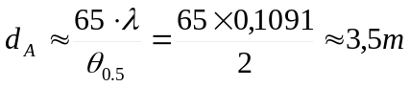

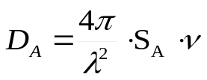

Burada S_{A} – parobolik güzgünün həndəsi açılışı (S_{A} =πr²);

ν – güzgü bütün səthinin istifadə olunmasının effektivliyini göstərən əmsal. Adətən ν 0.64÷0.65 (0.7) götürülür.
Beləliklə
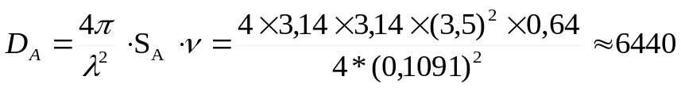

Antenanın güc əmsalı və istiqamət üzrə təsir əmsalı öz aralarında bu düsturla əlaqəlidirlər
G_{A} = η_{A} D_{A}
Bir çox antena üçün η_{A} = 0,9. . 0,95. Buna görə bir çox hallarda G_{A}≈ D_{A} götürülür.


6. Antenanın effektiv sahəsi S_{eff ;}

S_{eff} istiqamət üzrə təsir əmsalı ilə bu əlaqədədir

D_{A} = 4π S_{eff} / λ²
Buradan

S_{eff} = D_{A} λ²/4π = 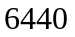 * 0,012 / 12,56 = 6,15 m²

Radiolokasiya müşahidəsinin təsir məsafəsi radiolokasiyanın əsas tənliyi ilə ifadə olunur. Bu tənlik RLS-in əsas texniki xassələrini - P_{Σ}, P_{qəb.min} , G_{A} , λ, və σ_{h} hədəfin effektiv səpələmə sahəsini öz aralarında əlaqələndirir. Bu tənliyin vasitəsi ilə stansiyanın təsir məsafəsini hesablamaq olar. Təsir uzaqlığı tənliyi əsasən elektro maqnit dalğaların açıq fəzada yayılması şərtində hasil edilir.
Məlumdur ki Yer kürəsi və atmosfer RLS-in məsafəsinə təsir edir. Ancaq bu hal ancaq radiolokasiya tənliyi hasil ediləndən sonra nəzərə alınır.

7. Radiolokasiya tənliyi hasil edilməsi ;

Radiolokasiya tənliyi hasil edilərkən σ_{eff} effektiv əksetmə sahəsi və ya σ_{h} hədəfin effektiv səpələmə sahəsi adlanan anlayışdan istifadə etmək lazım gəlir. Hava gəmiləri üçün bu kəmiyyət təsadüfi xarakter daşıyır. Buna görə σ_{eff} effektiv əksetmə sahəsi orta kəmiyyəti hesablanır və ona bu tələblər qoyulur: bu sahə yayılma istiqamətinə perpendikulyar yerləşir, düşən dalğaların enerjisini udmur, elektromaqnit dalğaları bütün istiqamətlərdə eyni əks edir. σ_{eff} üçün təqribi qiymətlər növbəti cədvəldə göstərilib.

Hədəfin adı | σ_{eff, h} , m²
Reaktiv qırıcı | 5 . . . 8
Kiçik ölçülü sərnişin təyyarəsi | 10 . . . 15
Reaktiv bombardımançı | 15 . . . 20
Böyük reaktiv sərnişin təyyarəsi | 20 . . . 40
Böyük 4 pərli sərnişin təyyarəsi | 50 . . . 150
Qanadlı raket | 0,3 . . . 0, 8
Ballistik raketin başlığı | 0,001 . . . 1
Aşağı tonnajlı nəqliyyat (50...200t) | 50 . . . 250
Orta tonnajlı nəqliyyat (1000 . . . 10000t) | 3000 ... 10000
Yüksək tonnajlı nəqliyyat ( > 10 000t ) | > 10 000
Treyler | 750
Kreyser | 14000
Yüksək tonnajlı gəmi | 20 000
Kater | 50 . . . 250
Qayığ | 5
Suyun üstə vəziyyətində olan balaca sualtı gəmisi | 140
Sualtı gəminin rubkası | 1
Avtomobil | 1 . . . 3
İnsan | 0,5 . . . 1,2

Birincili radarlama üçün göstərilmiş cədvəldən kiçik ölçülü sərnişin təyyarəsinə uyğun olan σ_{eff, h} = 15 m² seçirik.

8. Şüalandırılan Güc P_{Σ} ;

İmpuls RLS-ləri üçün bu parametr impuls gücü adlandırılır və T_{tək} impulsların təkrarlama dövründə orta güc P_{ort} bir-biri ilə bu əlaqədədirlər:
P_{Σ} · τ_{i} = P_{ort} · Т_{tək}
Buradan
P_{ort}= P_{Σ} · τ_{i} /Т_{tək} = р_{d} · P_{Σ} = P_{Σ} / Q_{i} ;

Və ya P_{Σ} = P_{ort} · Т_{tək} / τ_{i} = P_{ort}· Q_{i} ,

burada р_{d} – doldurulma əmsa; Q_{i} – impulsların məsaməliliyi.
Birincili radarlama üçün radiolokasiyanın əsas tənliyi:

Və ya
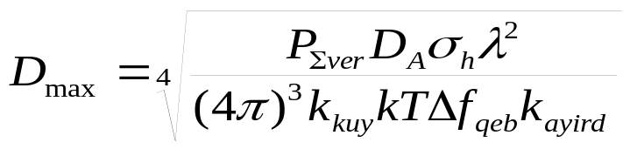

Buradan

Orta güc isə

P_{ort} = 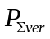· τ_{i} / Т_{tək} = 66*10³*2*10⁻⁶ / 1.2*10⁻³ = 110 Vt

Beləliklə hesabladığımız radar stansiyası aşağıdakı xassələrə malikdir. (bax cədvəl 1)
Aerodrom müşahidə radarının (AMR) taktiki və texniki xassələrinin cədvəli .

№ | Xarakteristikanın adı | Ölçü vahidi | İCAO normativi | Hesabatın nəticələri | Qeyd
 | 1 | 2 | 3 | 4 | 5
 | Maksimal təsir etmə məsafəsi | km. | 100 | 200
 | Üfüqi müstəvidə müşahidə bucağı | Dər. | 360 | 360
 | Minimal təsir etmə məsafəsi,  çox deyil | km. | 1,5 | 1,5
 | İnformasiyanın təzələnmə dövrü, çox deyil | san. | 6 | 6
 | İşçi tezliklər diapazonu | sm.  MHz | 10  2850 | 10,9  2850
 | Təkrarlama dövrü | ms | -- | 2
 | Ekstraktorun çıxışı üzrə koordinat hədəfinin təyin edilməsinin orta kvadratik xətası:  - məsafə üzrə, çox deyil  - azimut üzrə, çox deyil | m.  dər. | 200  0,2 | 200  0,2
 | Radar antenasının tələb olunan diametri | m | --- | 3,5
 | Antenanın istiqamət üzrə təsir əmsalı | --- | --- | 6440
 | Antenanın effektiv sahəsi | m² |  | 6,15
 | Hədəfin effektiv əksetmə sahəsi | m² |  | 15
 | İmpuls gücü (şüalandırılan güc) | kVt | --- | 66
13. | Ayırdetmə qabiliyyəti:  - məsafə üzrə, çox deyil  - azimut üzrə, çox deyil | m.  dər. | 500  3,4 | 500  3
14. | AMR və təkrar radarın koordinat informasiyasının birləşdirilmə ehtimalı, az deyil | - | 0,98 | 0,98

Qeyd: 2; 3 bəndlərindəki normativlər qəbuledicinin məxsusi küyü üzrə yanlış həyəcanlar ehtimalı 10⁻⁶ və düzgün aşkar etmə ehtimalı ən azı 0,9 olduğu hal üçün təyin edilmişdir.

Radarlama vasitələrinin təsnifatı:

Havadakı hərəkətin idarə edilməsi üçün radarlama vasitələri öz təyinatlarına görə aşağıdakılara bölünürlər:
- Hava məkanının aerodrom müşahidə radarlarına (AMR);
- Hava məkanının trass müşahidə radarlarına (TMR);
- Aktiv cavablı (ikincili) müşahidə radarlarına;
- Enmənin radar sistemlərinə;
- Uçuş sahəsinin müşahidə radarına
- Meteoroloji radar stansiyalarına.
Hava məkanının müşahidə radarları tras boyu, aerodroma yaxınlaşma zamanı və aerodrom ərazisində havadakı vəziyyətə dair məlumatların toplanılması və təyyarələrin dəqiq koordinatlarının ölçülməsi üçün istifadə edilir.
Aktiv cavablı (ikincili) müşahidə radarları havadakı hərəkətin idarə edilməsində çox vacib amillərdən biri sayılır. Bu vaxt təyyarədəki cavablayıcıdan istifadə edilməklə təyyarənin hər üç koordinatı (maili uzaqlıq, azimut və uçuş hündürlüyü) haqqında və HHİE üçün digər vacib olan dəqiq məlumatlar əldə edilir. Bu sistemlərdə məlumatlar rəqəmli formada verildiyindən onların HHİE avtomatlaşdırılmış sistemləri ilə uzlaşdırılması heç bir çətinlik yaratmır.
Enmənin radar sistemləri təyyarənin verilmiş qlissada bucağına nəzərən vəziyyətini ölçür. Bu radar sistemlərindən enmənin radiomayak sistemləri ilə təmin edilməyən aeroportlarda və yaxud da təyyarənin enməyə daxil olduğu zaman prosesə nəzarət etmək üçün istifadə edilir. Enmənin radar sistemlərindən istifadə edərkən təyyarənin bortunda hər hansı bir xüsusi avadanlıq quraşdırılmasına ehtiyac yoxdur.
Uçuş sahəsinin müşahidə radarlarından aerodromun yerüstü ərazisini nəzarətdə saxlamaq üçün istifadə edilir.
Meteoroloji radar stansiyalarından isə sırf meteoroloji məqsədlər üçün (buludların qalınlığının, dərinliyinin, ildırım yaradan və ya ildırımlı ocaqların yerinin və s. təyin olunması üçün) istifadə olunur. Bu zaman radarlama üsulu birincili radarlama üsuluna aid edilir.

EUROCONTROL Avropada aeronaviqasiyanın təhlükəsizliyi üzrə təşkilat

RADAR məlumatının mübadiləsi üzrə EUROCONTROL standartlar sənədi

All purpose Structured Eurocontrol Surveillance Information Exchange (ASTERİX)

Giriş

Ümumi müddəalar

Mövcud EUROCONTROL Standartı ASTERİX kimi tanınan məlumatın strukturunu təsvir edir. Bu format EUROCONTROLun radar məlumatının emalı ilə bağlı təşkil olunmuş tədqiqat qrupu tərəfindən irəli sürülmüşdür. Bu qrup əvvəllər RSSP (radar systems specialist panel) qrupunun tərkib hissəsi olub. ASTERİX RSSP –nin 1-4 iyul 1986-cı il iclasında təsdiq olunmuşdur. Hal-hazırda ASTERİX standartı üçün cavabdehliyi STFRDE (Surveillance Task Force for Radar Data Exchange) daşıyır.

ASTERİX radar müşahidəsi məlumatının ötürülməsi və mübadiləsi üçün cavabdehlik daşıyan bir protokoldur.

Onun məqsədi məlumatın qarşılıqlı razılaşdırılmış qaydada iki tətbiq nöqtəsi arasında köçürülməsindən ibarətdir.

ASTERİX standartı OSİ (Open Systems İnterconnection) istinad modelində (İNTERNATİONAL STANDARDS ORGANİZATİON (İSO) Standard 7498) təqdim etmə (6-ci lay) və tətbiq (7-ci lay) laylarına istinad edir.

Asterix standartı təqdim etmə protokolu kimi, məlumat blokunda hər bitin kodlaşdırılmasından tutmuş məlumatın təşkilinə qədər rabitə kanalları ilə mübadilə olunan məlumatın strukturunu müəyyən edir.

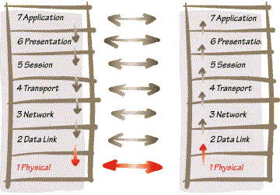

ASTERİX formatında kodlaşdırılmış məlumat hər hansı bir rabitə kanallarından (misal üçün WAN, LAN) istifadə etməyə imkan verir.

Beləliklə ASTERİX standartı istifadə olunduqda müxtəlif sistemlər (hətta müxtəlif ölkələrdə yerləşən) arasında radar məlumatının mübadiləsi qurula bilər.

ASTERIX Məlumatının kateqoriyaları

Müxtəlif istifadəçilər arasında mübadilə olunan məlumat ASTERİX məlumat kateqoriyalarına sinifləşdirilir. Bu kateqoriyaların ümumi sayı 256-ya qədər ola bilər. Bunlardan:
- 000 – 127 standart mülki və hərbi məqsədlər üçün ayrılıb
- 128 – 240 xüsusi hərbi məqsədlər üçün ayrılıb
- 241 – 255 standart olmayan mülki və hərbi məqsədlər üçün ayrılıb

Hərbi kateqoriyalar çıxmaqla istifadədə olan ASTERİX kateqoriyaların siyahısı www.eurocontrol.int saytında əldə oluna bilər.

Məlumatın ümumi strukturu.

Rabitə kanalları

Rabitə kanalları ilə göndərilən məlumat bir və ya bir-birinə bəndlənmiş ardıcıl Məlumat Bloklarından ibarətdir.

Məlumat bloku

Məlumat bloku ibarətdir:

- Məlumat Kategoriyasını (CAT) bildirən bir oktetlik sahə
- İki oktetli uzunluq göstəricisi (LEN). Bu göstərici məlumat blokunun CAT və LEN sahələri də daxil olmaqla tam uzunluğu bildirir (oktetlərlə)
- Eyni kateqoriyadan bir və ya çox məlumatı daşıyan yazı(lar)

Məlumat blokunun strukturu şək.1 –də göstərilib:
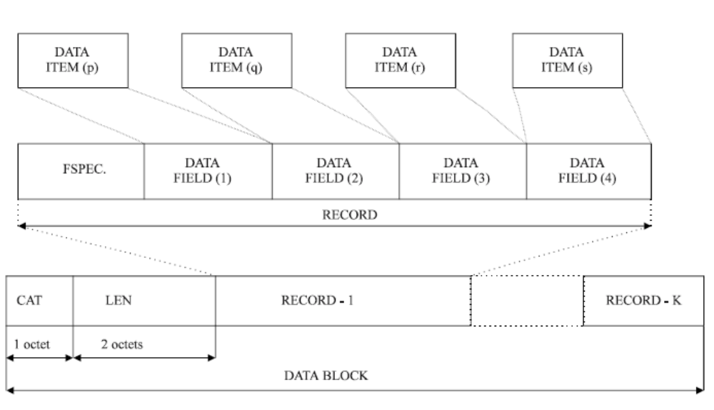

Şək.1. Məlumat Blokunun strukturu.

Hər bir yazı (RECORD) müxtəlif uzunluqdan ola bilər. Lakin bu məlumat oktet formatına sıxışdırılmalıdır. Bu səbəbdən Məlumat Blokunun uzunluğu dəyişən olsa da hər zaman oktetlərə tam bölünür.
Məlumat Blokunun maksimal ölçüsü mənbə və istifadəçilər arasında qarşılıqlı razılışdırılmalıdır.

2. Yazılar (Records).

Yazılar (Records) proqram tərəfindən istifadə olunan eyni kateqoriyalı məlumatı daşıyır və ibarətdir:

- Müxtəlif uzunluqda olan FSPEC (field specification – sahənin spesifikasiyası) sahəsi. Bu sahə bitlərin ardıcıllığı formasında olan cədvəldir. Hər bit ona aid edilmiş Məlumat Sahəsində məlumatın olmasını (bit 1-ə bərabərdir) və ya olmamağını (bit 0-a bərabərdir) bildirir.
- Məlumat Sahələrinin dəyişən sayı. İstifadəçi proqramının profili (UAP- user application profile) tərəfindən təyin olunmuş qaydada hər bir Məlumat Sahəsi (Data Field) ancaq bir Məlumat Bəndinə (Data Item) aid edilir.

Mənbənın tanınması hər bir yazıda olmalıdır.

Yazının uzunluğu onun strukturundan fərz edilir və hər zaman oktetlərə tam bölünməlidir.

3. Standart Məlumat Sahəsi formatları

Standart Məlumat Sahələrinin uzunluğu aşağıda qeyd olunduğu kimi təyin edilmiş və ya dəyişən ola bilər:

- Şək.2-də qeyd olunan təyin edilmiş uzunluqlu məlumat sahələri (Data Fields) təyin edilmiş sayda oktetlərdən ibarətdir.
- Şək.2-də qeyd olunan uzadılmış uzunluqlu məlumat sahələri (Data Fields) dəyişən uzunluqlu olduğuna görə əvvəlcədən təyin olunmuş uzunluqlu birincili hissədən və dərhal ardı ilə gələn müxtəlif sayda əvvəlcədən təyin olunmuş uzunluqlu ikincili hissələrdən ibarətdir. Növbəti ikincili hissənin mövcudluğu əvvəl gələn hissədə (fərqi yoxdur birincili yoxsa ikincili) sonuncu oktetin Ən Əhəmiyyətsiz Bitinin (Least Significant Bit) 1-ə bərabər olması ilə bilinir. Bu məqsəd üçün ayrılmış bit Sahənin Uzadılması İndikatoru (Field Extension İndicator (FX)) adlanır.
- Müfəssəl uzunluqlu Məlumat Sahələri (Explicit length Data Fields) cəm sahə uzunluğunu (uzunluq indikatoru özü də daxil olmaqla) oktetlərlə bildirən bir oktetli uzunluq indikatoru ilə başlamalıdır.
- Şək.2-də göstərilən dəyişən uzunluqlu Təkrarlanan Məlumat Sahələri (Repetitive Data Fields) bir oktetli Sahənin Təkrarlama İndikatoru (Field Repetition İndicator) daşımalıdır. Bu indikator N sayda ardıcıl əvvəlcədən təyin olunmuş uzunluqlu alt-sahələrin mövcudluğunu bildirir.
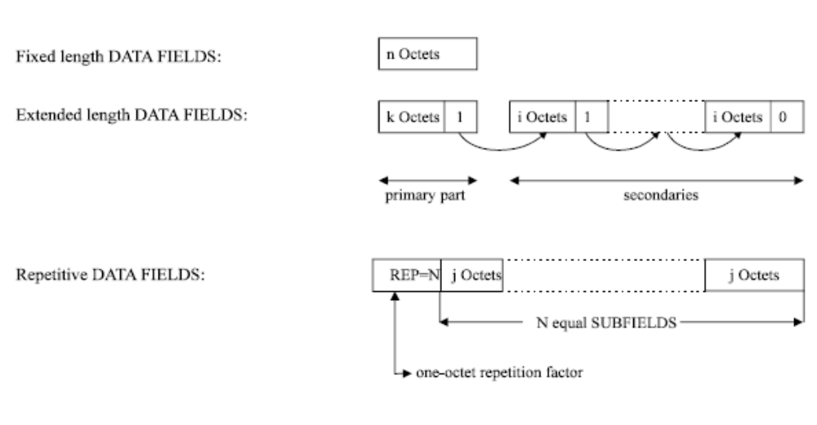
Şək.2. Standart Məlumat Sahələri (Qatışıq Məlumat Sahələri çıxmaqla)

- Şək.3-də göstərilmiş dəyişən uzunluqlu Qatışıq Məlumat Sahələri (Compound Data Fields) birincili altsahənin ardınca gələn məlumat altsahələrindən ibarətdir. Birincili altsahə sonrakı altsahələrin mövcudluğu barədə məlumat daşıyır. O, Field Extesion (FX) mexanizmi ilə uzadıla bilən bir oktetli birinci hissədən ibarətdir. Məlumat altsahələrin təyini, strukturu və məlumat altsahələrinin formatı müvafiq Qatışıq Məlumat Bəndində (Compound Data İtem) göstərilir. Məlumat altsahələri təyin olunmuş uzunluqlu (fixed length), uzadılmış (extended length), müfəssəl və ya təkrarlanan (explicit length or repetitive) formatlarda ola bilərlər. Lakin onlar qatışıq (Compound Data) formatda ola bilməzlər.

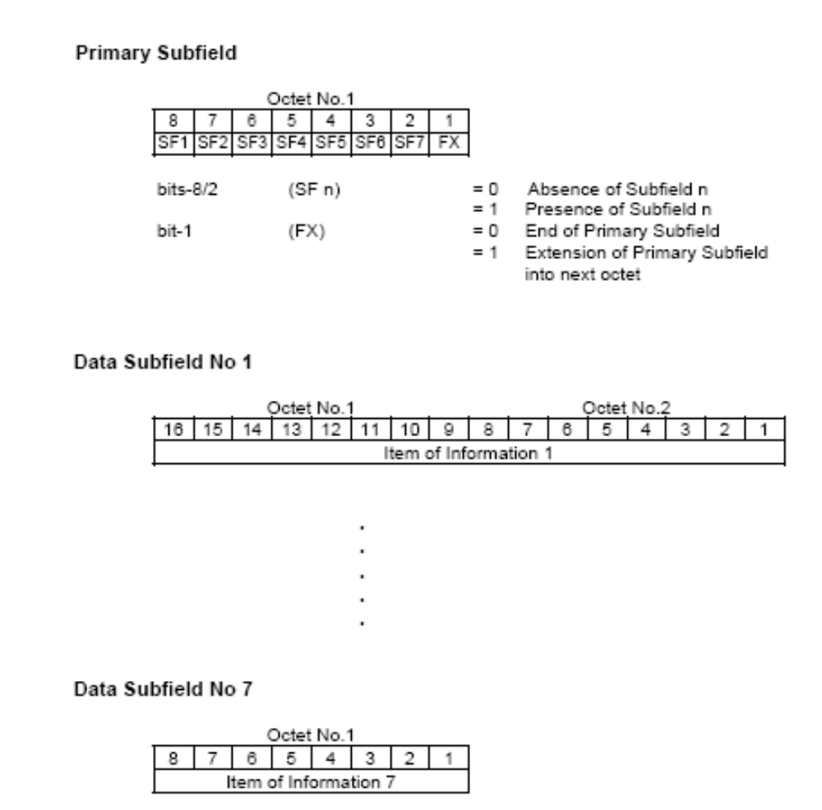
Şək.3. Qatışıq Məlumat Sahəsi (Compound Data Field) növü

4. Standart olmayan Məlumat Sahələri (Non-Standard Data Fields)

Bu format ASTERİX kodunun vasitəsi ilə standart olmayan məlumatın ötürülməsi üçün istifadə olunur.

5. Ehtiyat genişlənmə Məlumat Sahələri (Reserved Expansion Data Field).

Verilmiş məlumat kateqoriyasında dəyişiklikləri təqdim etmək məqsədi ilə istifadə olunur.

6. Sahələrin təşkili

Yazılarda Məlumat sahələri FRN (Field Reference Number) – sahələrin istinad nömrələrinin artmasına əsasən göndərilməlidir.
Sahələrin təşkil diaqramları şək.4 göstərilmişdir.

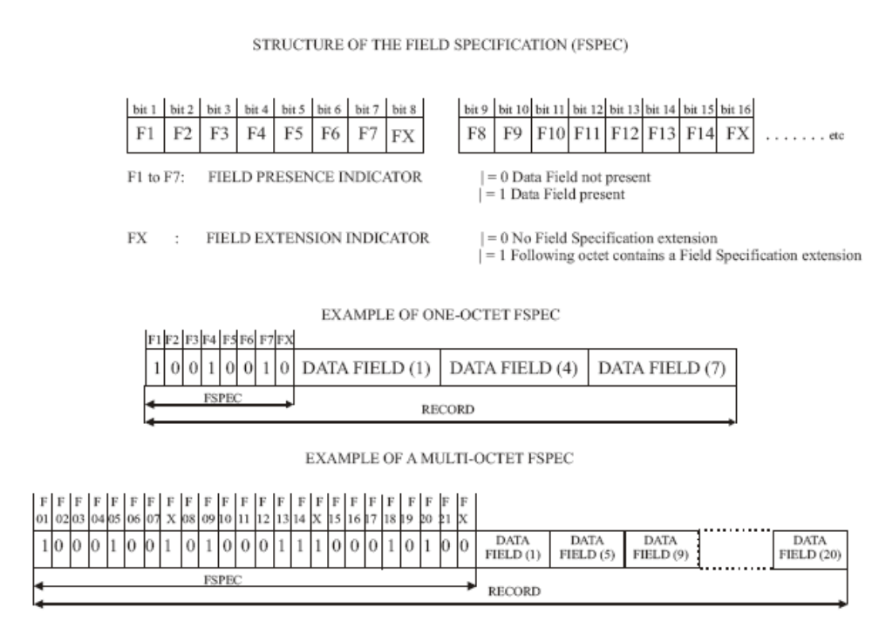
Şək.4 Sahələrin ardıcıllığının təşkili.

Yazıların yekun strukturu isə şək.5 –də göstərilmişdir.

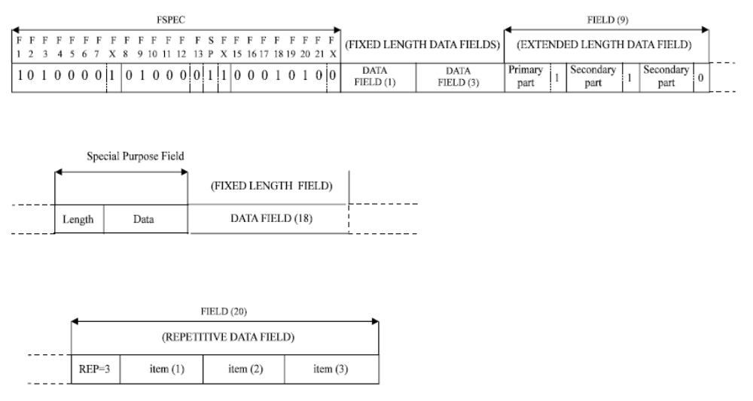
Şək.5. ASTERİX kodoqramlı məlumat yazılarının yekun strukturu.

6. ASTERİX ünvanlama sistemi
Çoxmənalılıqın aradan qaldırılması üçün (bir neçə radardan məlumatın əldə olunması zamanı) hər bir radar sisteminə məlumatın mübadiləsi məqsədi ilə öz zonasında özünəməxsus taninma (identification) kodu ayrılır.

ASTERİX sistem identifikatoru iki altsahədən ibarətdir

SAC | SİC

Burada SAC – system area code – sistemin zona kodu (bir oktet) (Azərbaycan üçün 99)
SIC – system identification code – sistemin tanınma kodu (bir oktet) – hər radar üçün fərqlidir.
SAC (sistemin zona kodu) formatı aşağıda göstərilib:

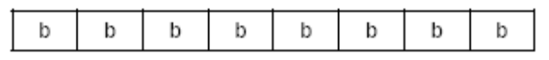
Burada b – binary (ikili say sistemində) rəqəm.

SIC (sistemin tanınma kodu) formatı aşağıda göstərilib:

Burada b – binary (ikili say sistemində) rəqəm.
Bir SAC zonası üzrə (ölkə və ya coğrafi məkan) 256 SIC kodu verilə bilər.

6. Monoradar məlumatının ötürülməsi.

Monoradar məlumatının ötürülməsi iki növdə məlumatın ötürülməsini tələb edir:
- Plot və ya trek məlumatını daşıyan radar nişanələri məlumat ismarışları (trek məlumatı radar tərəfindən hədəflərin hərəkət sürətini və hərəkət vektorunun hesablanmasını nəzərdə tutur)
- Digər sistemlərə radar stansiyasının xidməti ismarışları göndərilməsi üçün istifadə olunur.
Radar məlumatının ötürülməsi üçün bir neçə ASTERİX kateqoriyasından istifadə oluna bilər:

Məlumat bəndi  (Data Item) No | Açılışı | Ölçü vahidi
I001/010 | Məlumat mənbəyinin identifikatoru
I001/020 | Nişanənin növü (plot və ya trek)
I001/030 | Xəbərdarlıq (qəza) şəraiti
I001/040 | Hədəfin polar koordinat sistemində koordinatları | RHO 1/128 NM, THETA 360°/2¹⁶
I001/042 | Dekart koordinat sistemində hesablanmış koordinatlar | X,Y 1/64 NM
I001/050 | Mode-2 kodu 8-lik təqdimatda
I001/060 | Mode-2 kodunun etibar indikatoru
I001/070 | Mode-3/A kodu 8-lik təqdimatda
I001/080 | Mode-3/A kodunun etibar indikatoru
I001/090 | Mode-C məlumatı | 1/4 FL
I001/100 | Mode-C kodunun etibar indikatoru
I001/120 | radial doppler sürəti | 2⁻¹⁴NM/s
I001/130 | Radar plotunun xarakteristikaları
I001/131 | siqnalın gücü | dbm
I001/141 | günün yuvarlaqlaşdırılmış vaxtı | 1/128 s
I001/150 | X-impulsun olması
I001/161 | Trek/plotun nömrəsi
I001/170 | Trekin vəziyyəti
I001/200 | nişanənin polar koordinat sistemində sürəti | 2⁻¹⁴NM/s, kurs 360°/2¹⁶
I001/210 | Trekin keyfiyyəti

